КОМИТЕТ ПО ОБРАЗОВАНИЮ ПРАВИТЕЛЬСТВА САНКТ-ПЕТЕРБУРГА

Санкт-Петербургское государственное

бюджетное профессиональное образование учреждение

«Колледж информационных технологий»

**ОТЧЕТ**

**по практической работе №7**

**«Работа с SQLite. Создание пар ключ-значение»**

**по МДК01.03.**

Работу выполнил студент 393 гр.:

Кашицын Артем Андреевич

Преподаватель:

Фомин Александр Валерьевич

Санкт-Петербург 2021

**ХОД РАБОТЫ**

В layout_root находится поля input_key, input_value для ввода ключа и значения этого ключа соответственно. В layout_buttons имеются кнопки для добавления, замены, выбора, удаления записей.

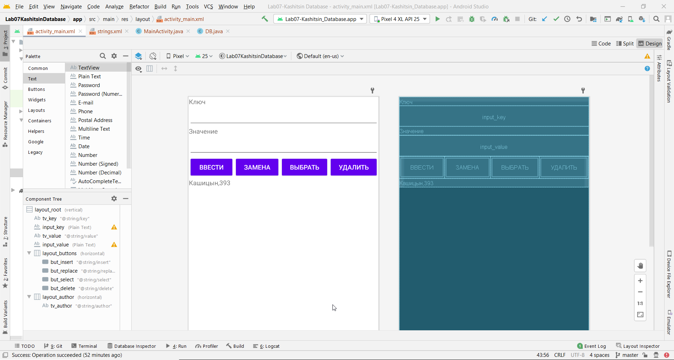

Компоненты и обработчики событий:

But_insert – onInsertClick

But_replace - onReplaceClick

But_select - onSelectClick

But_delete – onDeleteClick

Класс DB наследует класс SQLiteOpenHelper.

Процедура onCreate создает таблицу с полями keyDB (первичный ключ) и valueDB. При этом версия БД позволяет вызывать функцию onUpgrade, которая срабатывает при попытке взаимодействия с БД после запуска приложения. Это значит, что таблица не будет пересоздаваться.

Процедура Insert добавляет запись в таблицу, состоящую из ключа и значения. Процедура onInsertClick запускает процедуру Insert, считывая значение поля input_key для ключа и поля input_value для значения и проверяя не добавляются ли ещё один схожий с предыдущими первичными ключами.

Процедура Replace заменяет значение по ключу, за это отвечает процедура onReplaceClick, считывая значение поля input_key для ключа и поля input_value для значения на замену.

Функция Select выбирает значения по введенному ключу и «курсор» выбирает первое значение, так как по каждому ключу существует только одно значение. Если значение есть, то его возвращает функция, напротив, возвращает сообщение об отсутствии ключа. Функция onSelectClick, считывая ключ, записывает полученное значение от функции Select в поле input_value

Процедура Delete удаляет запись целиком по ключу. Процедура onDeleteClick проверяет есть ли ключ вообще с помощью функции Select, и если есть, то выводится диалоговое окно с выбором об удалении записи (Процедура Delete).

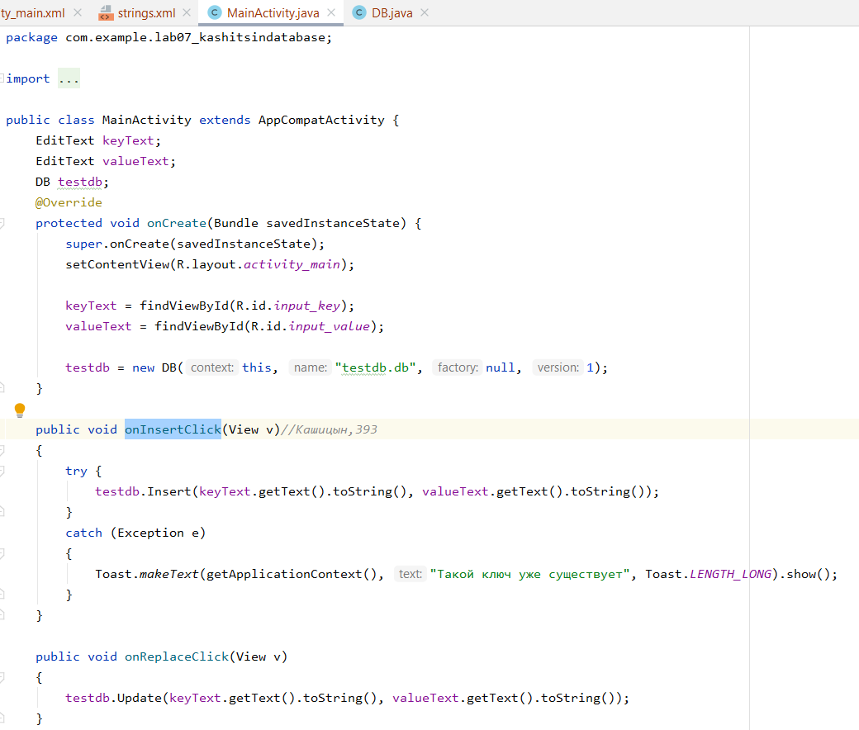

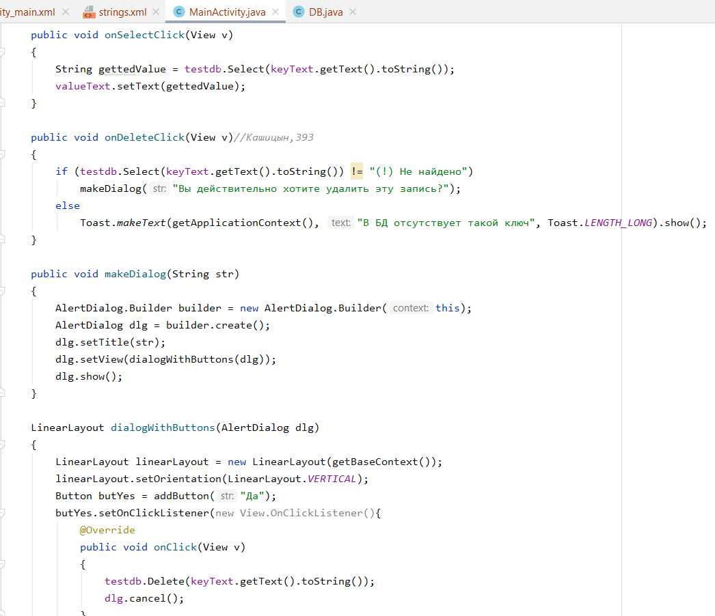

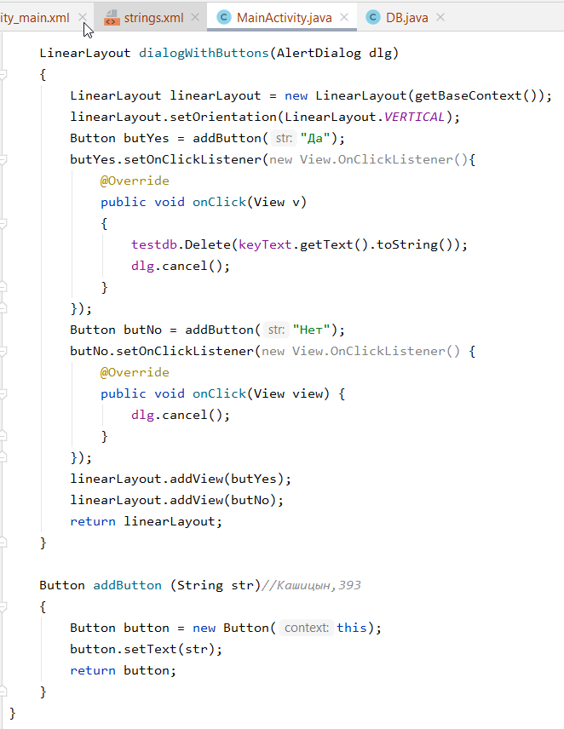

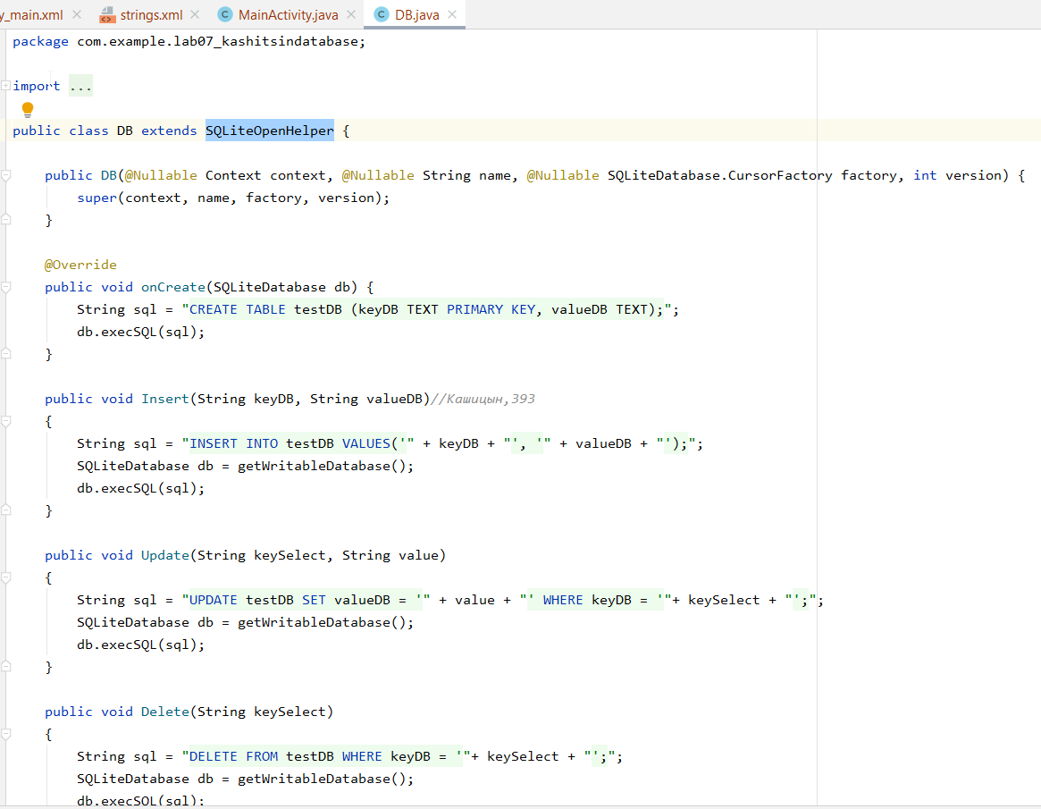

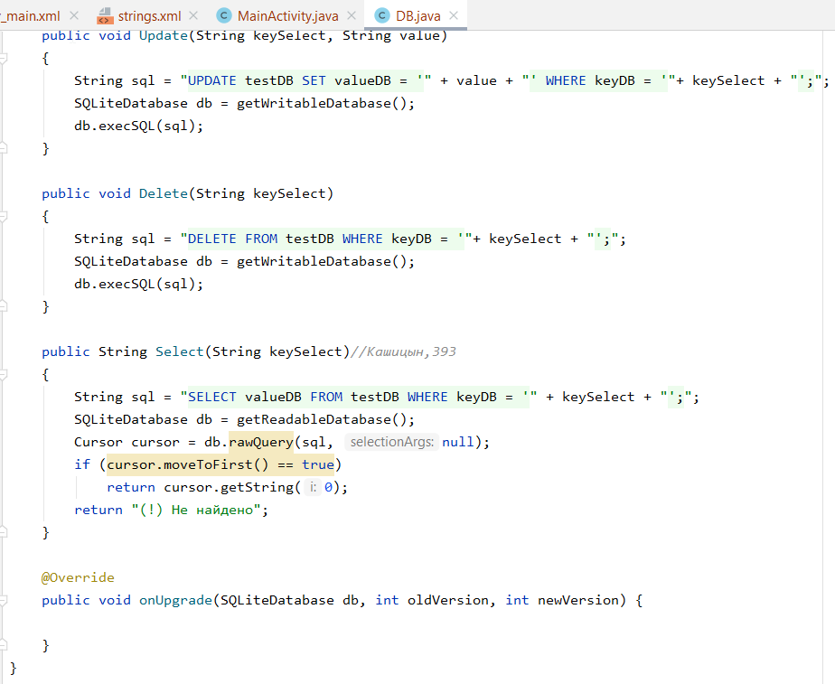

**ИТОГОВОЕ ПРИЛОЖЕНИЕ**

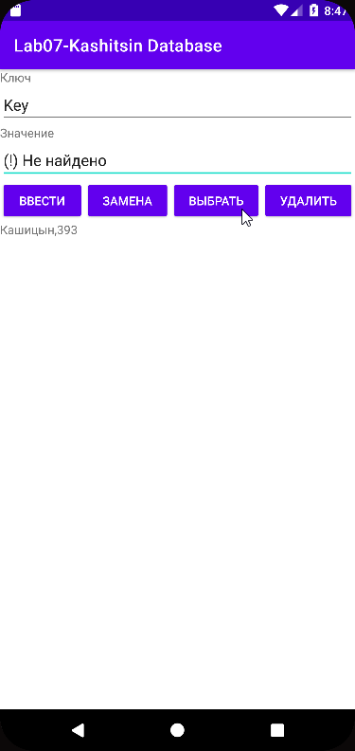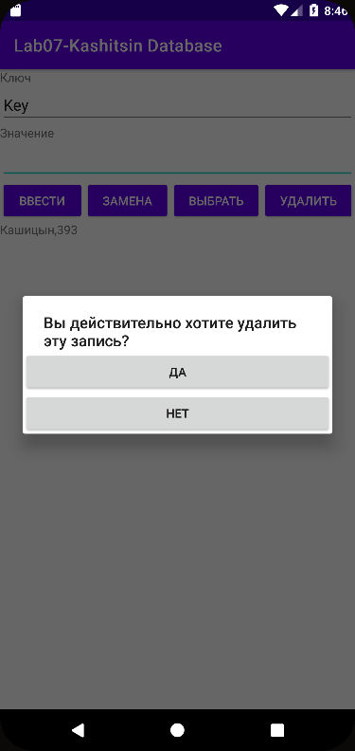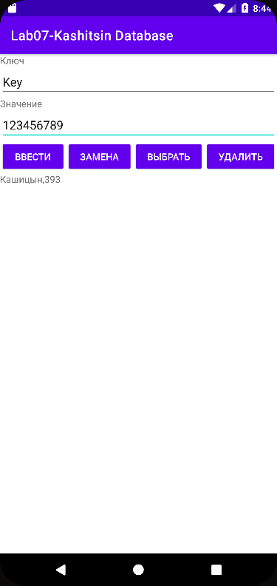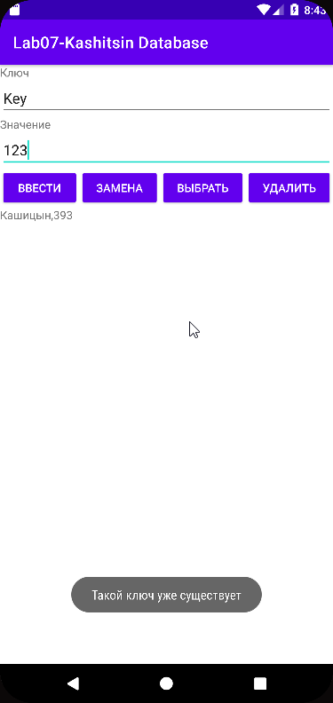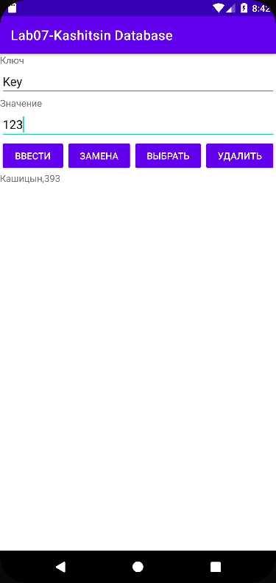

Выборка записи после удаления

Удаление записи

Замена значения и выборка по полю Key

Попытка добавить повторный ключ

Добавление записи